1. docker compose up -d
2. use **linux**!!, Open chrome and link url : “ <http://127.0.0.1:8080/> (front end)

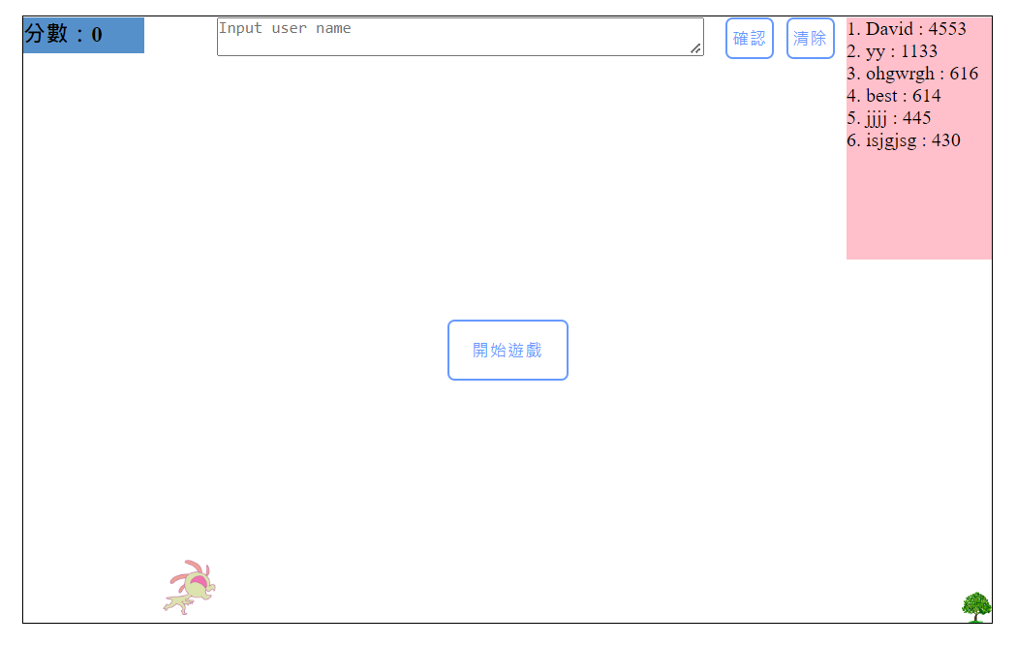

1. Game time:
   1. Click 開始遊戲 to start game.
   2. Press ‘Blank key’ to jump.
   3. If finish : insert ‘user name’ and click 確認.
   4. Click ‘重新開始’ to reload web.
   5. If want to clean DB, please click ‘清除’.

